БЕГОВАЯ ДОРОЖКА
SS-T51
ИНСТРУКЦИЯ ПО ЭКСПЛУАТАЦИИ

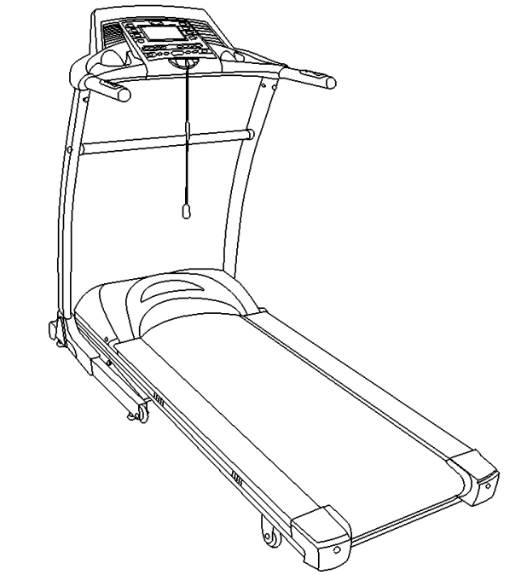

СОДЕРЖАНИЕ

- Меры предосторожности
- Установка
- Операции
- Ежедневное обслуживание
- Список элементов в упаковке
- Устранение неполадок
Приложение: Таблица сравнения SBW
Приложение: Степень ожирения /BMI сравнения TALBE

Технические характеристики:

● Диапазон скорости :0.5—14(км/ч)
● Диапазон наклона: 0-10%
● Напряжение в сети :220В(50гц/60гц)
● Диапазон расстояния:00.0—99.9(км)
● Диапазон времени:00:00--99:59(мин/ сек)
● Максимальная нагрузка:120(кг)

Меры предосторожности

ВНИМАНИЕ: Прочитайте внимательно данное руководство по сборке и эксплуатации беговой дорожки!
Фирма не несет ответственности за использование данной беговой дорожки не по назначению!

ПРЕДУПРЕЖДЕНИЯ:

- Изучить все меры предосторожности и инструкции в руководстве перед использованием беговой дорожки.
- Беговая дорожка должна быть сложена перед перемещением. Подъем и перемещение беговой дорожи строго запрещено, когда она разложена или разблокирована.
- Магнитная блокировка служит для безопасности во избежание травм, после использования машины , положите ключ в безопасное от детей место.
- Во избежание травм, пожалуйста, не прикасайтесь к подлокотнику пальцами при открытии складной основной рамы.
- Не допускать детей к беговой дорожке. Дети или домашние животные, должны находиться на уровне 3 метров от беговой дорожки.
- Пользователям, возрастом от 35 лет и старше – стоит проконсультироваться с врачом перед началом курса тренировок.

- Храните беговую дорожку в помещении, вдали от влаги и пыли. Не кладите беговую дорожку в открытом месте или возле воды.

- Устанавливать беговую дорожку для тренировки следует по уровню на ровной свободной поверхности.

- Не используйте другие электрические приборы во время использования беговой дорожки

- Одевайте соответствующую спортивную одежду и обувь при использовании беговой дорожки. Запрещается использование дорожки с голыми ногами.

- Не использовать машину вдвоем и более одновременно.

- Никогда не включать беговую дорожку, когда вы стоите на полотне. Не прикасайтесь к подвижным частям беговой дорожки во время ее работы и работы ее полотна для бега.

- Если вы чувствуете неудобства при использовании, нажмите клавишу STOP или примите чрезвычайные меры: уприте руки на рукоятки , а ноги положите на боковые балки. Сойдите с беговой дорожки в любую сторону.

- Датчик пульса не является точным мед. показателем, его показания могут быть не так точны как профессиональные мед. приборы.

- Нельзя использовать беговую дорожку людям, страдающим на сердечные хронические заболевания

- Выберите скорость по вашему физическому состоянию. Пациент мед. учреждения должен использовать беговую дорожку под наблюдением врача.

- Всегда вынимайте ключ и отключайте шнур от сети когда беговая дорожка не в использовании.

- Беговая дорожка должна быть установлена в просторном месте, с радиусом свободного пространства вокруг 1м-2м.

- Дети могут использовать беговую дорожку только под присмотром взрослых.

- Вытащить шнур из сети и спрятать от детей в недоступное место, чтобы дети не смогли самостоятельно включить машину.

- Перегрузка нанесет ущерб беговой дорожке. Никогда не превышайте максимальный вес пользователя.

- Перепад напряжения электричества будет сбивать данные в таблице, и может даже повредить устройство, берегите устройство от влажности.

- Никогда не прикасайтесь любой движущейся части при использовании беговой дорожки.

- Бегущий должен держать центр тяжести и наклонить тело вперед на 1/3 или 1/2 часть рабочего полотна, при запуске. Если соблюдать эти параметры, то будет легко соблюдать любой заданный на таблице режим.

Установка

Список и структура

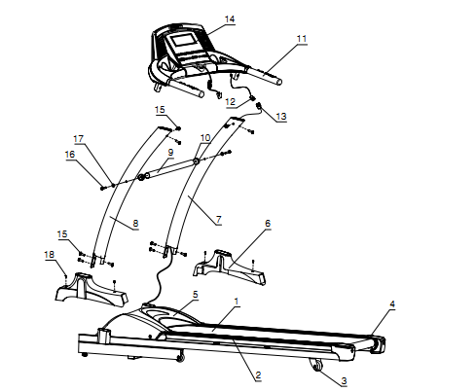

№ | DES | ЕДИНИЦА | Кол-во
1 | Монитор | ШТ | 1
2 | Набор боковых рельс | ПАРА | 2
3 | Задние колеса | ШТ | 2
4 | Набор задних крышек | ПАРА | 1
5 | Мотор | ШТ | 1
6 | Пластиковая защита | ПАРА | 1
7 | Правая стойка | ШТ | 1
8 | Левая стойка |  | 1
9 | Поперечная планка | ШТ | 1
10 | Пластиковая втулка | ШТ | 2
11 | Рукоятка | ШТ | 2
12 | Вилка линии консоли | ШТ | 1
13 | Розетка на монитор | ШТ | 1
14 | Консоль | ШТ | 1
15 | Болт с цилиндрической головкой мм8×16 | ШТ | 10
16 | Болт с цилиндрической головкой болт мм8×60 | ШТ | 2
17 | Шайба дуги Φ8 | ШТ | 2
18 | Самонарезающий винт мм4×16 | ШТ | 4

Сборка шаги:

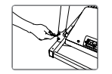

1 Соедините стойки беговой дорожки с помощью болтов мм × 16.

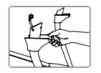

2 Поместите пластиковую защиту на стойки.

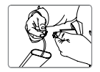
3 Вставьте вилку линии консоли в розетку монитора.

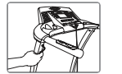
4 Подсоедините монитор с помощью болтов M8 × 16 цилиндрической головкой.

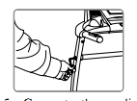
5 Присоедините соединительную балку стоек с помощью болтов M8 × 60.

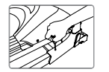
6 Убедитесь, что все болты затянуты, а затем закрепите пластиковую защиту с помощью болтов M4 × 16, убрать стопор бегового полотна на складывание.

Операция

Название части консоли:
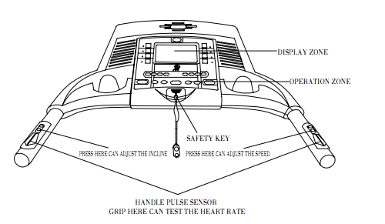

Перечень кнопок и их функциональности на дисплее беговой дорожки
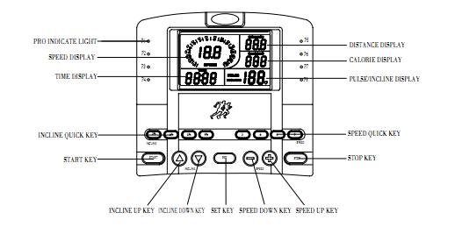
Руководство:
1 Подготовка к операции ：
Включите выключатель после установки
Прикрепите ключ безопасности на вашу одежду
Обнулите все данные
Машина готова к работе

2 Нормальный режим работы ：
Машина готова к работе

Начните выбрав скорость 0,5 км/ч
Подберите удобную вам скорость
Нажмите кнопку для остановки или паузы, два раза- для начала работы

3 Режим времени ：
Нажмите кнопку mode для начала работы

Подберите скорость
Начните работу со скорости 0,5 км/ ч

Нажмите кнопку для остановки или паузы, и дважды для начала работы
Подберите комфортную скорость от 0,5 до 14 км/ч

4 Режим расстояния ：

Нажмите два раза клавишу mode в режиме ожидания
Подберите быстрый или медленный темп с дистанцией(0-9.9км)
Начните работу на беговой дорожке с 0,5 км/ч
Клавишу stop в состоянии pause, нажмите два раза в режиме ожидания
Отрегулируйте скорость 0,5-14 км/ч

5Режим автоматической переменной скорости ：

В режиме ожидания, нажмите mode 4 — 21 непрерывно, выберите P1-P18 программу.
Начните работу с измененим скорости каждые 200 м
Машина остоновится автоматически через 2 км
Клавишу STOP, нажмите дважды, чтобы остановить

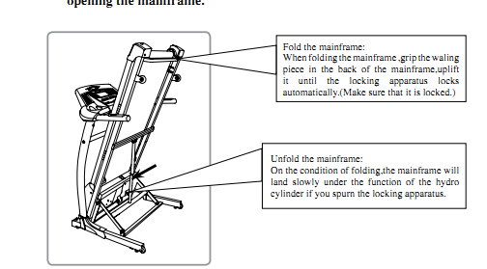

Пульс тест:
В режиме ожидания или при низкой скорости, положите руки на датчики пульса на подлокотниках. Этим методом вы проверите пульс пользователя.

Операции на складывание:
Предупреждение: во избежание травм не прикасайтесь к ручкам во время складывания дорожки.

Ежедневное обслуживание
1. Подножки и работа полотна
● Краткое:
Моторизованные беговые дорожки используют беговое полотно , с низким коэффициентом трения. Также применяется технология по поглощению шума трения полотна . Его специальная гладкость и бесшумность трения делают движение более комфортным и работает гладко.

● Техническое обслуживание
Поддерживая на беговой дорожке чистоту продлеваете ее долговечность. При необходимости протирайте беговое полотно . Не допускайте попадание воды на беговую дорожку а также под беговое полотно .

2. Методы смазки
Беговая дорожка должна быть смазана специальной смазкой в процессе использования.
Методы и шаги:
(1) Ослабьте регулировочные болты изделия с обеих сторон внутренним шестигранным гаечным ключом. Ослабьте беговое полотно..
(2) Равномерно смазывайте спортивную зону полотна.
(3) Отрегулируйте работу полотна на исходное значение.
(4) После смазки беговая дорожка некоторое время должна работать в низкой скорости, так же после корректировки работы ремней
Предложение:
Используя дорожку менее 3 часов в неделю, смазывать каждые шесть месяцев;
Если использовать от 3 до 6 часов в неделю, смазывать раз в три месяца;
Если использовать более 6 часов в неделю, смазывать раз в месяц.
Пожалуйста, помните: регулярная смазка является важным фактором для долговечности беговой дорожки!
3. Очистить
Очищайте пыль регулярно после определенного периода использования, чтобы сохранить панели питания и управление датчика.
4. Оценка трения
Трения между рабочим полотном будет увеличиваться если собирается пыль или уменьшение смазки. Повышенного трения определяется следующими показателями:
(1) При выключении питания полотно не поддаться перемещению, трение мешает передвижению.
(2) Контроллер двигателя или предохранитель испорчен

Если беговое полотно работает на перекос, запустите беговую дорожку не наступая на полотно на несколько минут. Если это не работает, отрегулируйте натяжение бегового полотна с помощью шестигранного гаечного ключа, повернув его на пол оборота один раз. Если запуск полотна с левой стороны, левый болт по часовой стрелке или настроить правый болт против часовой стрелки.(Посмотрите на рисунок A)
Если запуск пояса рядом с правой стороны, правый болт по часовой стрелке или настроить левый болт против часовой стрелки.(Посмотрите на рисунок B)

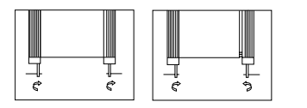

5. Регулировка работает пояса
После длительного периода использования, работа полотна может принять более свободное положение и дать нам некоторое чувство остановки когда мы бежим. Когда это произойдет, настроить запуск полотна путем вращения болты по часовой стрелке и сделать две стороны равными, повернув на пол-оборота. Посмотрите на Рисунок. Если полотно слишком свободно, трелевочные будет происходить между полотном и роликами при настилание на него. Если полотно слишком туго, это может повредить мотор, полотно и ролик и так далее.

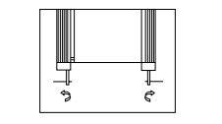

7. Регулировка мотор пояса
После периода использования ослабить ремень и скольжение происходит. Это может быть решена по указаниям :
Подтянуть датчик к двигателю болтом
Подтянуть заднюю часть полотна болтом

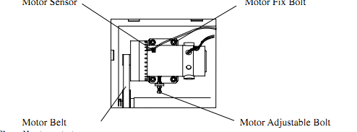

Регулировка шага:
1. Отвинтите болт двигателя.
2. Поверните болт регулировки гаечным ключом.
3. Отрегулируйте полотно до появления плавного скольжения.
4. После корректировки, заблокируйте все болты.

Устранение неполадок
Проблемы | Возможные причины | Решение
Нет изображения на дисплее. | 1 Кабель питания не подключен.  2.Вилка монитора плохо подсоединена .  3Предохранитель поврежден... | 1. Подключите снова.  2. Подключите еще раз.  3.Замените предохранитель.
Полотно останавливается само по себе даже при использовании .  Дисплей работает нормально . | Автоматическая система  защиты. | 1. Пресс остановить затем запустить его.  2.Выключите выключатель питания и запустить через минуту
Запуск полотна не работает нормально, и гудит , дисплей показывает нормально | Входное напряжение является слишком низкой. | Используйте его когда напряжение стабилизируется.
Работает нормальный но при беге создаться ощущение дезориентации. | Отсутствует натяжение полотна . | Проверить натяжение полотна
Не работает дисплей должным образом . | Вилка монитора не работает из-за внешних помех. | Выключите выключатель питания, затем включите его через минуту

Из-за некоторых причин, технических параметров может имеет мало разницы. Поэтому мы не можем принять его в качестве критерия для измерения нашего состояния здоровья, все данные, так же, как ссылка.
● Вырезать от власти немедленно и вызывать нашу сервисную службу, если вам нужна дальнейшей помощи. Мы предоставим вам лучшее обслуживание вовремя.

Приложение ： Таблица сравнения SBW
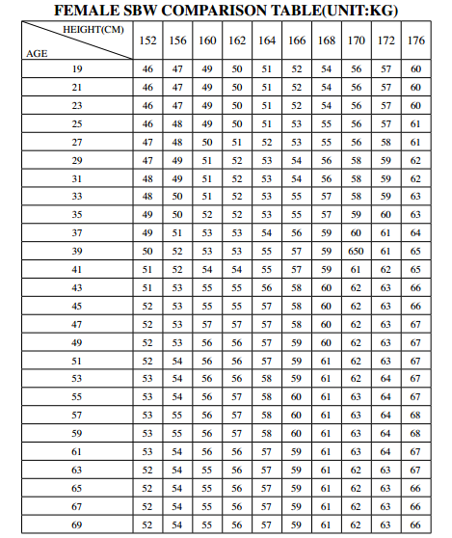

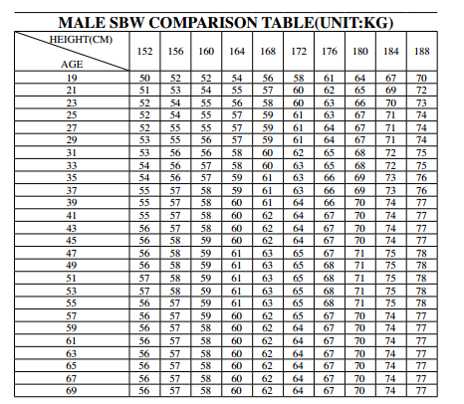

Приложение ： ОЖИРЕНИЕ степени /BMI сравнения TALBE

